④ 『角の大きさは何度でしょう。』の解決のために

（１）角度の大きい順にならべましょう。どのような順にならべたらよいでしょう。

あ
う
い
大
小
→
→
あ
い
う

答

（２）の角の大きさをはかります。

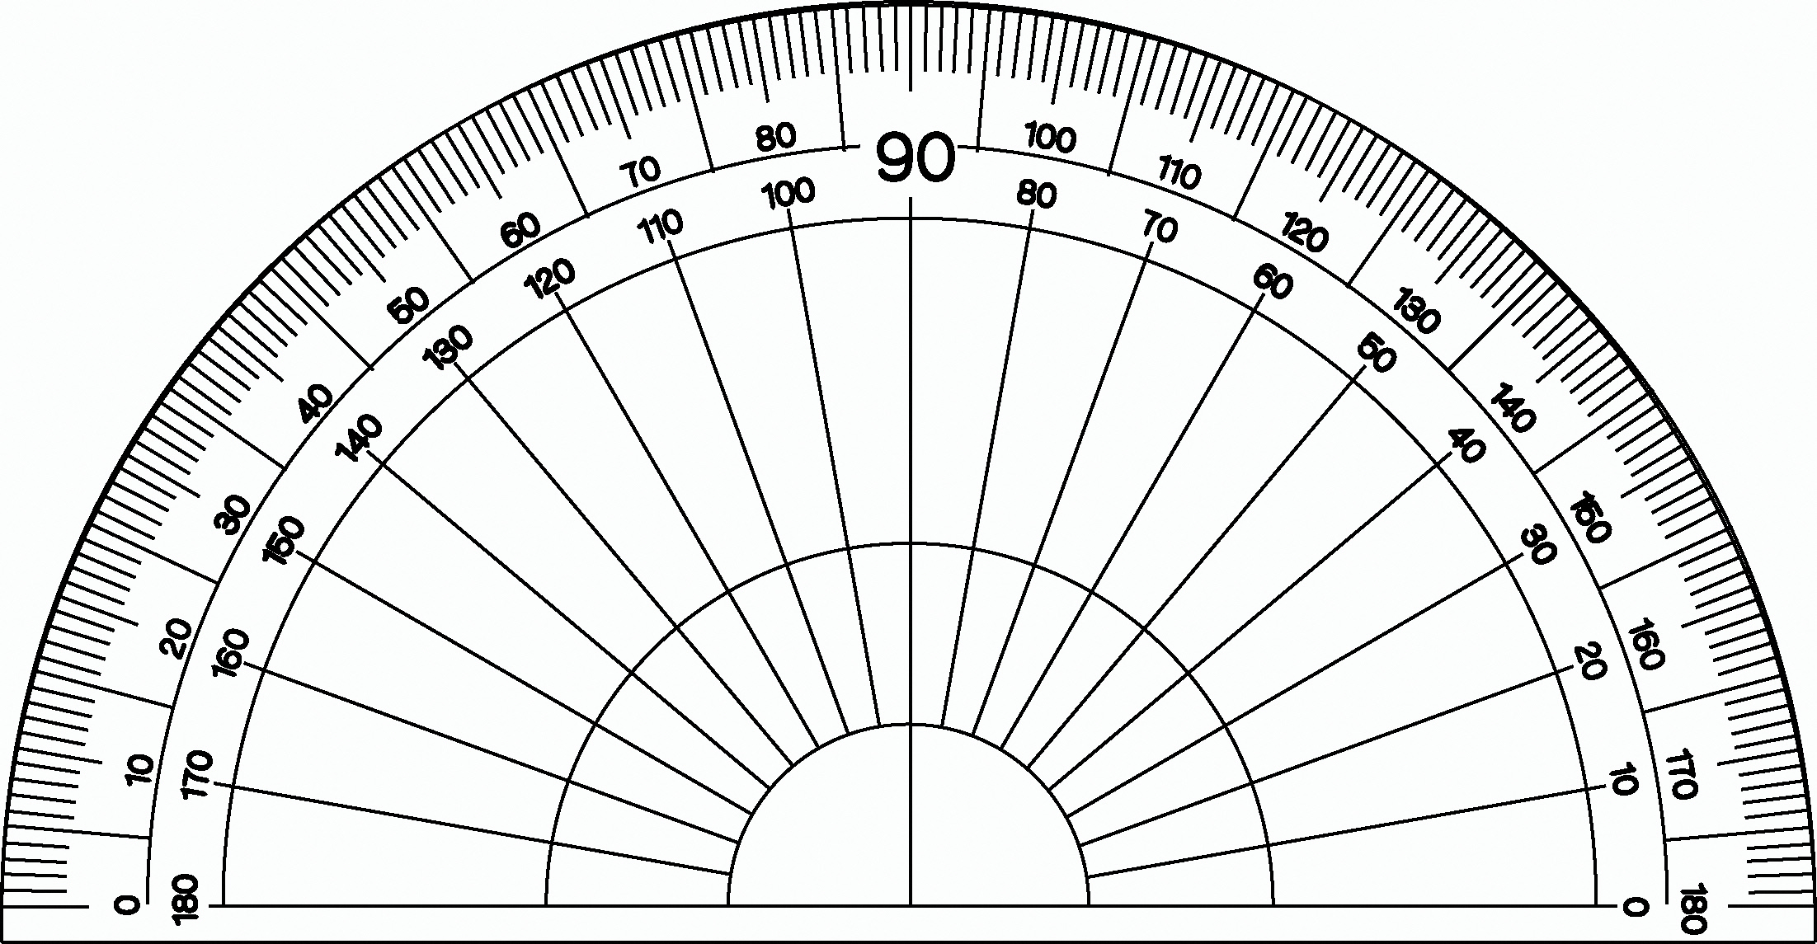
ア
① どちらのめもりを
よめばよいでしょう。

答
答
②の角度は何度でしょう。

70度

答
たしかめよう
① の角の大きさは何度でしょう。
めもりは、どちらからよめばよいでしょう。

合わせてあるかな。

１ 140 度

答
の角の大きさは何度ですか。
また、どのようにして求めましたか。求め方をかきましょう。

- 下の図のように、２本のテープのうちの１本を回転させます。
半回転させたときにできる角は、直角いくつ分の大きさでしょうすか。また、何度でしょう。

答
２つ分の大きさで 180度
直角１つ分は何度？
一回転させたときにできる角は、直角いくつ分の大きさでしょう。また、何度でしょう。

答
４つ分の大きさで 360度

う
①
②
ウ
③
あ
い
③ の角の大きさは何度でしょう。
また、どのようにして求めましょう。求め方をかきましょう。

220度
答
＜角の大きさの求め方＞

１. 辺あいをのばすと、①部分の角度は直角が２つで180度。
ウは、①の角度と②の角度を合わせた大きさだから、②の角度をはかって、①の角度にたす。
２．①、②、③を合わせた角の大きさは、直角が４つで360度。
ウは、そこから③の角度をひいて残った角度。③をはかって、360度からひけばウの角度が分かる。

（れい）

教材３－Ｄ－（２）の解答 分度器の角度
- 問六（１） 調査問題『次の の角の大きさは何度でしょう。』の解決のために
ア

（１）あ、いどちらの０からめもりをよめばよいでしょう。
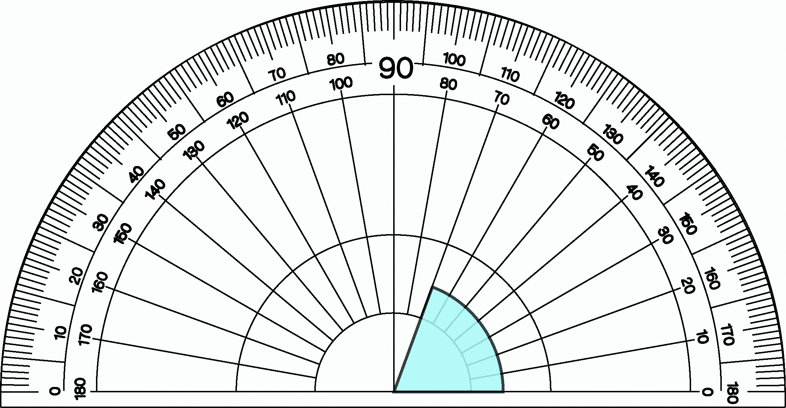
ア
い
あ

い
答え
（２）次の図は、分度器のめもりの部分を大きくしたものです。
２つの数字がありますが、どちらの数をよめばよいでしょう。

答は です。

120

説明：360°から120°をひく

たしかめよう

① 240°の角を分度器を使って工夫してかきましょう。
どのように考えたのか、説明しましょう。

